Браслетик «СветЛ» (Разум) для Ксюшки.
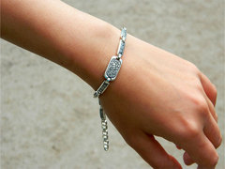
Ксюшка получила свой подарок 21 января. Я не стала дожидаться её Дня Рожденья, решила вручить на 10 дней раньше. Ксюшка – это моя племянница. Недавно ей исполнилось 10. Могла ли она подумать, что свалится на её голову такое счастье? Конечно, нет. Могла ли я предполагать, что когда-то смогу сделать ей столь дорогой и уникальный презент? До последнего в мою голову тоже не приходило. Финансовое положение наше с большим трудом можно назвать финансовым. Не все Дни Рожденья бывают с подарками. Тут, действительно, нужна была воля ПРОВИДЕНИЯ. И ОНО свою волю явило…
Пару месяцев в моей голове была пустота. Как говорится, Муза – капризная барышня, приходит, когда захочет. Вот и осенью, и в начале зимы она где-то гуляла, обходя меня стороной. Я сильно не горевала, знала, когда нагрянет, постучит ногой в дверь, услышу. И постучала. Прямо перед Новым Годом. Открылся как будто поток, две статьи за несколько дней были для меня неожиданностью. Обычно на написание одной у меня уходила минимум неделя. Если сами пишете, знаете, сколько психической энергии затрачивается на написание текста или вообще сотворение чего-либо нового. Кажется, Маяковский сравнивал творческий процесс с переработкой тонн руды и добычей алмазов…
То, что у меня получилось перед Новым Годом «родить» сразу два текста – несомненно, заслуга моего «СветЛа». Предыдущие месяцы пустоты в голове говорили мне о течении восстановительного процесса под воздействием Генератора. Был ещё один нюанс, с которым уже многие сталкивались: при попытке донести до людей Новые Знания встречаешь отпор со всеми вытекающими отсюда последствиями, иногда это серьёзно «подкашивает». Чтобы знания всё-таки распространялись, а технологии помогали людям жить, я придумала для себя одну «волшебную» программку. Уже писала как-то о ней. Когда работаю со своей защитной оболочкой, как учил Николай Викторович, закладываю в неё мысли следующего содержания: «Люди, которым я могу помочь, сами выходят на меня», «У меня появляются возможности помочь другим» и т.д. Потом, главное - успеть не пропустить, когда такой человек или возможность появляется в жизни, суметь увидеть. Иногда это бывает в виде спонтанного разговора в общественном месте на определённые темы, из которых уже проще вырулить на фамилию Левашов и Новые Технологии. Как любят говорить психологи: «Успешный человек – это тот, который умеет вовремя заметить и использовать возможности». Одной из таких возможностей и стал для меня конкурс, проводимый Клубом Добрых Дел «Дариня», посвящённый Светлане Левашовой и её книге «Откровение», моё в нём участие со статьей «Мечты сбываются», написанной за последние полтора дня конкурса. «Вынашивала» я её содержимое полгода, и когда оно пожелает явить себя миру, заранее не предполагала. Потоком вынесло. (Через пару дней только заметила, когда она была уже опубликована, что в одном месте, в конце, пропущено несколько предложений и получилось не совсем корректное изложение ситуации, но теперь уже ничего не поделаешь). Потом было голосование, в результате которого моя статья набрала наибольшее количество голосов. В качестве приза серебряный браслет «СветЛ» был подарен мне.
Волнение я испытала не меньшее, чем было, когда я впервые встретилась со своим «СветЛиком». Встал вопрос: «Кому подарить?» На самом деле вокруг меня очень много людей, которым я бы пожелала стать пользователями такого уникального прибора. Но вся беда в том, что человек должен понимать, с чем он имеет дело и насколько это действительно уникально. Изучить хотя бы немного, кто и для чего его создал. Понять, что это не игрушка, не украшение, не волшебная палочка, которая будет просто исполнять прихоти капризного владельца. Это прибор, новейшая технология, к нему есть инструкция, хотя бы её нужно изучить. Уже сталкивалась с печальным случаем приобретения браслета «СветЛ» «за компанию» и претензиями в стиле «да как браслет может помочь?». Я считаю, если уж ты хочешь получить результат от технологии, то возьми на себя ответственность перед приобретением хотя бы изучить, с чем придётся иметь дело, чтобы потом не искать виноватых.
В общем, перебрав все варианты в голове, я остановила свой взгляд на ребёнке. Надо отметить, я раньше никогда не соглашалась быть крёстной, потому как сама не знала, в том ли направлении я двигаюсь. Всегда возникало море вопросов к христианству, и как я могла за кого-то поручиться, если у самой были большие сомнения?.. Тут же я поняла, что время пришло. Раз так сложилась ситуация, как бы сама собой, значит НАДО БРАТЬ НА СЕБЯ ОТВЕТСТВЕННОСТЬ и становиться ПРОВОДНИКОМ ещё одного человечка, но уже в Новую Систему. Тем более, что ответы на все возникающие вопросы здесь я всегда нахожу. Настало время СЛУЖЕНИЯ. Максимально, чем можешь помочь, помоги другому, если он этого достоин.
Началась моя подготовка к тому, как рассказать? 10 лет, это уже не 3 года, ребёнок должен хоть немного понимать, с чем имеет дело. Но это ещё и не взрослый, подачу материала нужно как-то адаптировать. Задала я себе задачу и попросила своего «СветЛика» помочь найти мне правильный подход. И, кажется, у меня это получилось.
Первое, что я сделала (про браслет в начале ни слова, он лежал и ждал), показала вот такую картинку:
(Сидеть нужно на расстоянии 1м – 2 м напротив круга, чтоб глаза находились на уровне с кругом. 10-15 минут, 1 раз в день, не более. Всего 7 цветов. Про «цветотерапию» можно прочитать в интернете, ну, хотя бы, вот здесь http://biopole.info/zvetoterapy.htm, и самим сделать себе тренажёр). На первый взгляд – ничего особенного. Цветной круг на белом поле. Но… если смотреть в центр его, не моргая, то появляются разные эффекты (так можно научиться видеть ауру постепенно вокруг других предметов, мозг тренируется посредством этого круга). Когда я училась всё это видеть (это было давно), у меня ушло какое-то время на то, чтоб сначала не моргать, а потом уже видеть все «спецэфекты». У Ксюшки, на моё удивление, на всё про всё ушло около минуты.
- Это что, как 3D? – радостно и удивлённо спросила она.
- Нет, это работа твоего мозга! – не менее радостно и удивлённо ответила я. – Думаешь мы глазами видим? Нет - мозгом. Если закрыть глаза после непродолжительного всматривания в любой предмет, то в темноте закрытых глаз останется послеобраз. Рассказывай, что видишь с открытыми? (Мне было всё же удивительно, что она, не всматриваясь в круг долго, почти с ходу увидела второй, да ещё в цвете. Я же её не предупреждала заранее о цветовом эффекте).
- Другой кружок синего цвета. (Попробуйте сами посмотреть на оранжевое на белом фоне, а потом как бы потянуть взгляд чуть вверх или в бок, как бы растягивая взглядом предмет, вы увидите световой образ голубоватого или синего цвета).
- А вот сюда посмотри, здесь какой?

- А здесь – оранжевый, - сказала она через пару секунд.
- Теперь давай сменим объект. Посмотри на пламя. – Я поставила перед ней зажжённую свечу. Она это делала впервые. Белого фона за свечой не было. 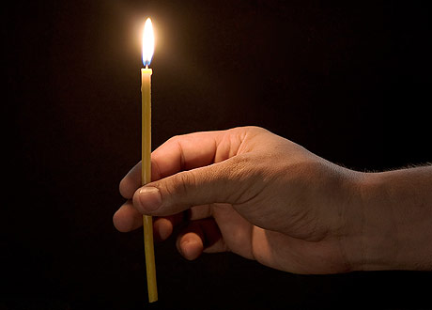
(Это картинки из интернета, у нас свеча горела днём).
- Ничего не вижу вокруг.
- Пламя видишь?
- Пламя вижу.
- А вот так? – я создала тёмный фон позади свечки. Она немножко посмотрела и увидела сначала небольшую ауру, а потом, опять же на моё удивление, ещё несколько слоёв в цвете, которые я сама научилась видеть совсем недавно. (В интернете картинку многослойной ауры вокруг свечи не нашла, мой фотоаппарат тоже не берёт. Но это очень красиво!)
- Ого, какой большой круг!
- Вот, видишь, есть то, что видимо и то, что не видимо на первый взгляд. И если не знать, как посмотреть, то ничего не увидишь. Только ты дома сама без мамы с огнём не экспериментируй, это опасно. А цветные круги я тебе подарю. Вот, то что ты видишь обычным взглядом – это физически плотные тела, а то, что увидела потом – это тонкое тело. Тонкие тела есть у всего, только их количество разное. У цветного круга – одно, а у пламени свечи – семь, ты видела, они разноцветные, как у радуги. И у нас такие тела есть, только вокруг пламени это, как круг выглядит, а человек как будто в яйце находится. Есть люди, которые умеют видеть вот такую ауру вокруг человека.
Мы перешли к разговору о способностях. О том, что это такое. Тут я за основу взяла то, что говорила Светлана в «Откровении» одной маленькой девочке. Примерно так же я попыталась объяснить ребёнку, что такое вообще способности и какие они бывают.
- Кто-то умеет хорошо петь, ему от природы дан хороший голос и музыкальный слух, кому-то легко даётся математика, кто-то хорошо рисует. Вот у тебя, к примеру, что лучше всего получается?
- По физкультуре… (способностей у неё немало, физкультура в этом возрасте, конечно, привлекательнее)
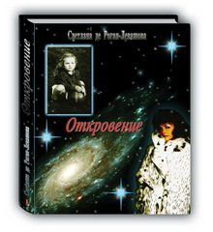
- А знаешь есть ещё то, что называется сверхспособностями. Это люди их так называют. Когда кто-то может то, чего не может большинство. Например, видеть вот те самые тонкие тела невооружённым глазом, уметь работать с ними, лечить других людей или воздействовать на природу посредством мысли. Знаешь (тут я взяла книгу «Откровение»), вот в этой книжке написано про одну маленькую девочку, Свету (мы стали рассматривать картинки), она умела видеть души людей, которых здесь с нами уже нет, и разговаривать с ними. Она родилась в Литве и прожила очень интересную жизнь.
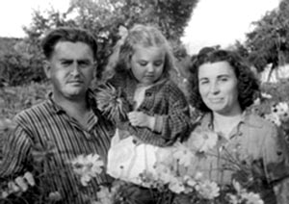
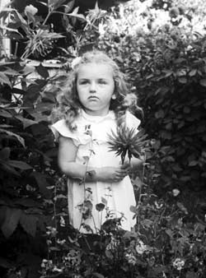

А в России в одной семье, жил очень интересный мальчик Коля, вот его мама и папа.
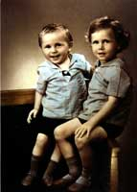
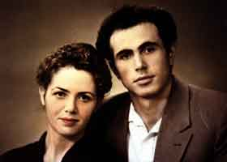
У него тоже оказались те самые удивительные способности.
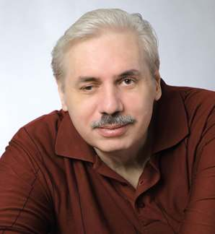
Они начали проявляться с годами, а ему было интересно, как это у него так получается: лечить людей, выходить из собственного тела, управлять погодой и т.д.? Он начал изучать самого себя и окружающий мир. И вот, когда маленький мальчик Коля вырос, он стал настоящим учёным-физиком Николаем Викторовичем Левашовым.

Он был очень добрым человеком, и благодаря своим усилиям и способностям, смог помочь очень многим людям. А маленькая девочка Света тоже выросла и превратилась в красивую, добрую Светлану Васильевну.
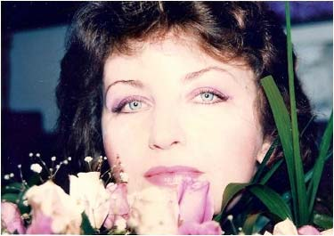
Однажды два этих добрых и красивых человека встретились и стали мужем и женой. Они объединили все свои знания и силы и направили их на борьбу со Злом. Они очень хотели, чтобы все люди на Земле были счастливы. Долго сражались на стороне Добра. Про это написано в книгах Николая Викторовича и Светланы Васильевны. Но получилось так, что в какой-то момент их не стало. Сначала Светланы, затем Николая. Они погибли в борьбе за правду.
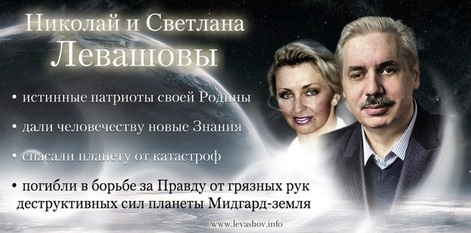
Понимаешь, они знали, что погибнут, а люди будут нуждаться в их помощи. И тогда они сделали так, чтобы даже если их убьют, добро всё равно победило. Чтоб люди могли знать правду, они оставили после себя книги, их можно скачивать бесплатно в интернете
http://svetl.name/page/knigi, а чтоб любой человек имел шанс восстановить своё здоровье и правильно развиваться, приобретать новые способности и творить добро, Николай Викторович создал уникальный прибор – Генератор первичных материй. Светлана и Николай объединились с другими учёными, появилось Русское Научно-Техническое Общество (РНТО) в городе Петербурге. Там и придумали, как сделать так, чтобы каждый человек смог прикоснуться к этому уникальному Творению. Появился Оздоровительный Комплекс «СветЛ», названный в честь Светланы Левашовой. Вот вспомни ауру вокруг свечи, я тебе говорила, что такая же есть и вокруг человека. А теперь представь, что все дела и поступки человека раскрашены в разные цвета. Например, когда человек любит, вокруг него больше зелёного цвета, когда злится и делает другому вред, все цвета меркнут, появляется коричневый или чёрный, а вместе с ним боль. Так же получается, когда кто-то другой желает человеку зла. Когда радуется, может преобладать жёлтый и т.д. Эти цвета постоянно вибрируют и меняются. Но если человек болен, то он не в состоянии весь этот процесс сам поддерживать, происходят разные нарушения. Тогда и дела у человека не спорятся, потому что не хватает сил, и вся жизнь становится очень тяжёлой, с проблемами. Вот и был придуман Генератор, т.е. такое устройство, у которого силы никогда не заканчиваются, и он даёт их человеку, если тот понимает, как правильно пользоваться, даже если не совсем понимает, «СветЛ» всё равно помогает ему. Но лучше получать знания и подружиться с Генератором так, чтобы научиться управлять процессами в собственном теле, а затем и в окружающем мире, если человек достигнет соответствующего уровня развития. Для того, чтобы какие-нибудь вредители не смогли сломать или украсть этот прибор, Николай Викторович сделал его невидимым и поставил на него очень сильную защиту. Некоторые люди, конечно, могут его увидеть, если у них есть необходимые способности. Все остальные могут только почувствовать.
- А зачем Вы мне всё это рассказываете? – с улыбкой спросила Ксюша.
- Тебе не интересно?
- Интересно, но Вы же мне зачем-то всё это рассказываете?
- Подожди ещё немножко, сейчас всё узнаешь. Так вот. Если прибор многими невидим, как же им пользоваться тогда? Нужно же было сделать так, чтоб обычный человек мог как-то взять его в руки. Тогда было решено закрепить такой прибор на физический носитель. Вот тот самый планшет, который лежит у меня на столе, и я просила тебя руками его не трогать и есть такой носитель, внутри него к одной небольшой детальке «приделан» этот Генератор, всё вместе это называется «Оздоровительный Комплекс «СветЛ». Он помогает мне восстанавливать здоровье и обучаться, даёт мне силу, а из воды в банке, которую ты видела, он делает для меня специальное «лекарство», т.е. изменяет водичку так, что она становится и вкусной и лечебной. Только знаешь, такой Комплекс дорого стоит, не все пока могут его приобрести, поэтому учёные РНТО подумали-подумали и сделали ещё и браслетики «СветЛ» и «СЛН» в качестве таких носителей. Чтобы как можно больше людей могли воспользоваться шансом. А чтобы с этим изобретением могло познакомится как можно больше людей, были созданы по всему миру Клубы им. Николая Викторовича Левашова, где проводятся различные викторины и конкурсы, в которых такой браслет можно выиграть и заодно поделиться с другими частичкой своей души или мыслями. Представь себе, недавно у меня вот так и получилось. Я когда-то прочитала книгу Светланы, а теперь вот написала сочинение, посвящённое ей, и мне Клуб Добрых дел «Дариня» подарил вот такой браслет. Я знаю, что у тебя скоро День Рожденья, мне бы хотелось подарить этот браслет тебе! (Словами сложно передать, что я испытала в этот момент! Но больше всего я была рада за то, что импульс, заложенный Николаем Викторовичем, продолжает своё движение, вот так вот, через каждого из нас. И всё большее количество людей могут прикоснуться к Свету через «СветЛы» и Новые Знания). Теперь ты поняла, для чего я тебе так долго всё это рассказывала?
- Ага. – кивнула Ксюшка, по-моему, с трудом веря своему счастью.
- Только знаешь, Генератор, он живой, точнее сделан как живой. Он всё видит и слышит и очень умный. Он будет помогать тебе учиться, восстанавливать твоё здоровье. (Несколько лет назад после стационарного лечения ребёнок начал заикаться. Есть способности к обучению, но ослаблены память и внимание). Это твой новый Друг теперь. Он рядом с тобой всегда, и он тебя защищает. Только браслет нужно носить всё время на левой руке. Чтобы он понял, что дружить ему придётся с тобой, ты должна сама первая взять его в ладошку и немного подержать. Я тебе сейчас дам пакет, ты сама его вскроешь, а когда достанешь и будешь держать, мысленно с ним поздоровайся. Всё, я из комнаты выхожу, пять минут меня здесь не будет, оставляю тебя с ним…
После всех необходимых манипуляций с браслетом ребёнок поделился впечатлениями:
- Как тёпленькая водичка вот здесь, - она показала на запястье, - под кожей как будто.
Потом в течение часа были покалывания, вибрации в руке, блуждающая боль. Когда мы уже шли по улице, Ксюша мне говорит:
- Знаете, когда я его только в руки взяла и поздоровалась с ним, мне какая-то энергия в голову пошла, как будто он мне тоже «здравствуй». Может такое быть? А сейчас у меня в теле столько энергии, что я, наверное, два километра пробежать смогу!
На следующий день мы собирались с ней опять встретится. Она спросила:
- А Вы мне дадите книгу почитать?
- А тебе какую, Светланы или Николая Викторовича?
- А можно две сразу?
- Ну, точно, наш человек! - подумала я.
- Ты точно будешь читать? Они же большие, видела?
- Точно буду.
- Ладно. Но начнём всё-таки с одной. У тебя уроки ещё, на них много времени уходит. (Если честно, я сомневалась, что у неё хватит выдержки на чтение. Ксюша очень подвижная девочка. На моё опять же удивление, дней через десять она осилила 12 страниц. Для ребёнка 3-го класса, думаю, это неплохо. Если считать, что много времени уходит на выполнение домашнего задания и в школе 5 уроков. Да, и не каждая книга вызывает у неё интерес).
На следующий день, когда она шла в школу, в её руке появилось подёргивание. Ребёнка обогнал мужчина на тропинке, которого она не заметила. Возможно совпадение, а возможно новый Друг Ксюши, давал знать, что нужно оглядываться.
- Ты водичку-то рядом на ночь ставила? – спросила я, когда мы снова встретились.
- Да, на окно.
- Смотри, чтоб на тебя лунный свет не падал и на воду желательно тоже (не знаю, вреден ли он для воды, но на всякий случай решила предупредить).
- А в это окно луна никогда не светит, она с другой стороны.
И тут мне пришла в голову мысль, что надо показать кое-какие картинки из «Последнего обращения к Человечеству». Я объяснила, как во время сна Сущность (Душа) выходит «погулять», пока тело отдыхает. Как на человека влияет лунный свет и снижается защита, что может быть в результате.
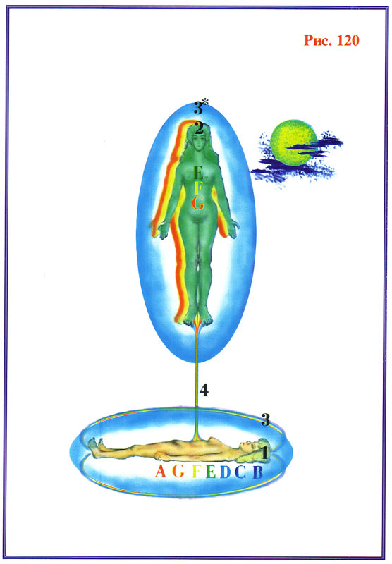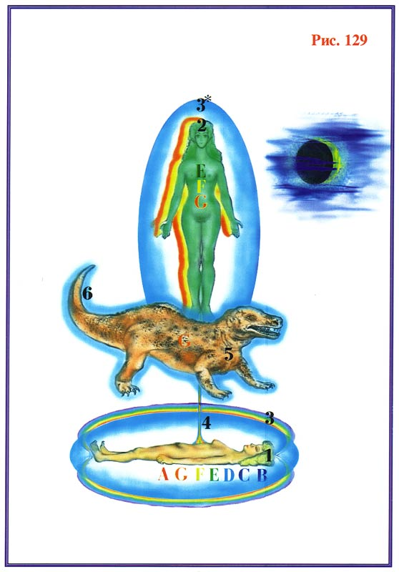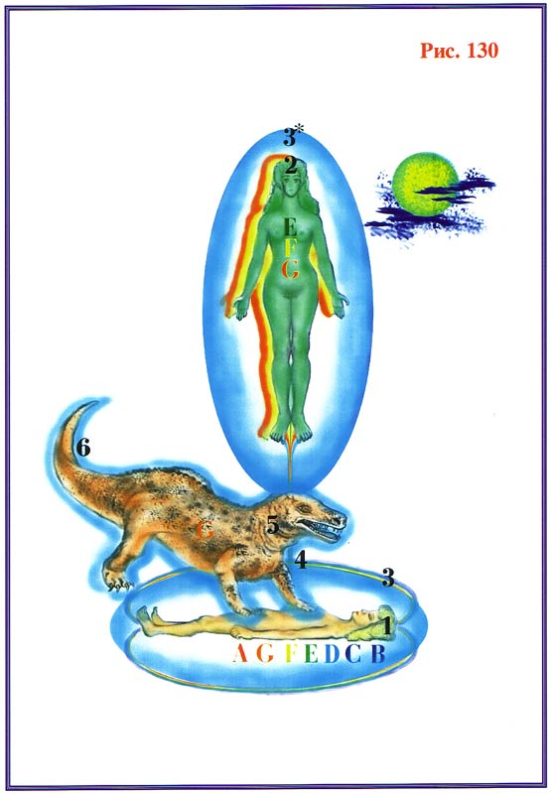
Что такое астральные животные, и почему человек может стать лунатиком. Ксюша задаёт очень мало вопросов, и мне не всегда понятно, усвоила она материал или нет. Где-то через полчаса я убедилась, что рассказывала это всё я ей не зря. Не знаю, как у вас, а у меня с Нового Года гораздо ощутимее стала динамика, чувствуется, что «СветЛ» делает своё дело не покладая рук. Ремонт внутри очень уж ощутим. Иногда это проявляется в виде присутствия потоков мощной энергии в теле, к которой тело ещё не адаптировано. Если это днём, то просто ломает немного, а если ночью, то просыпаюсь. В общем, спонтанно в разговоре я посетовала на то, что «сегодня спала плохо, что-то внутри тела мешало», на что незамедлительно последовал ответ:
- Наверное, у Вас там животное гуляло!
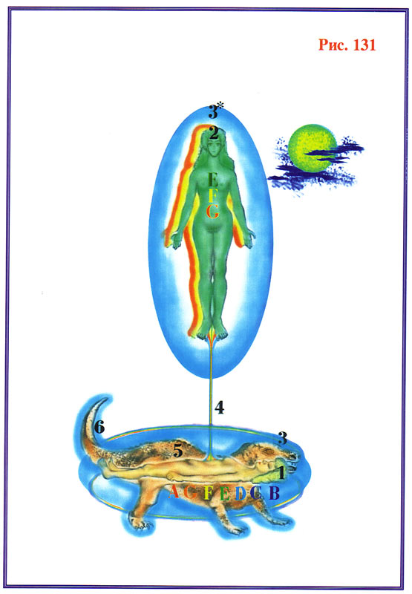
- Материал закреплён! - подумала я . Рассказала ей как надо ставить защиту. И, что иногда Генератор даёт о себе знать присутствием боли или дискомфорта в какой-либо части тела, но обычно это не долго и проходит само, нужно просто потерпеть. Потом мы посмотрели видео, где Николай Викторович рассказывал про перестройку Мозга у девочки Тани и были продемонстрированы её способности. Немного посмотрели видео коллекции Светланы. Я постаралась коснуться всех возможных тем, которые так или иначе всплывали при разговоре: почему надо следить за осанкой – показ моделей тут как нельзя кстати (хотя попробуй проследи за осанкой, когда пять уроков и ранец 5 кг., а сама тонкая, как тростиночка), зарядку для позвоночника нам с ней ещё предстоит освоить (тут я отдаю предпочтение хатха-йоге); почему лучше не жевать жвачку и не есть искусственные продукты (ровная кожа у девушек-моделей говорит о хорошем здоровье, поддерживать которое лучше всего натуральной пищей), у меня в запасе как раз оказался забрус (пчелопродукт), я рекомендовала его жевать ребёнку вместо жвачки. Ей понравилось.
В промежутках между видео, я сообразила показать ей на белом фоне монитора, как можно увидеть ауру вокруг пальцев. Тут она опять превзошла мои ожидания, если я просто вижу дымку, то она вокруг своих быстро увидела оранжевую, а вокруг моих жёлтую! Затем мы научились собирать шарик между ладошками. Много другой информации нам ещё предстоит освоить. Благо, сейчас всё для этого есть, главное – вовремя заметить.
Я очень желаю вам всем замечать и использовать все те возможности, которые преподносит нам жизнь! Становиться источником радости для других людей, уметь разделить чужую радость (эта уникальная способность человека во многом сейчас утрачена). В мире потребления иллюзия счастья только от материальных благ привела к тому, что каждый в отдельности оказался загнан в угол, потому что материальные ценности разделяют людей. Объединяет всё же духовное. Очень надеюсь, что кому-то то, что я здесь написала, может быть пригодится в работе с детьми или теми, кому сложно даётся понимание.
Недавно мы отметили очередную 54-ю Годовщину со Дня Рождения Николая Викторовича Левашова. Знаменательная для нас для всех дата. Его имя всё ещё «засекречено» средствами массовой информации. Но мы всё равно сделаем так, что фамилия Левашов и имена его родителей, так же, как и имя Светланы Левашовой, и имена всех тех, кто ранее творил и творит сегодня ДОБРО, знал каждый человек, живущий на планете!
Я горжусь тем, что родилась и живу в России!!! Откуда берёт своё начало ВОЗРОЖДЕНИЕ ВСЕГО ЧЕЛОВЕЧЕСТВА…
Земной поклон Валентине Петровне Левашовой, маме Николая Левашова! Пожелаем ей всех благ и долгих счастливых лет! А также всем родным и близким Николая Викторовича. Добра вам, счастья, солнечного света!

Марина Ганаева, Клуб Новых Знаний им. Н.В.Левашова, Омская обл.
Февраль, 2015.

